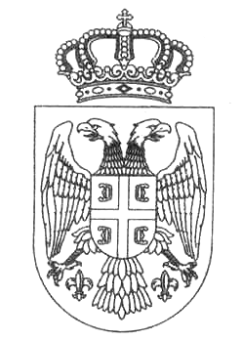
РЕПУБЛИКА СРБИЈА
АУТОНОМНА ПОКРАЈИНА ВОЈВОДИНА
ГРАД зрењанин
ОДЕЉЕЊЕ ЗА ДРУШТВЕНЕ ДЕЛАТНОСТИ
одсек за борачко-инвалидску заштиту и јавно здравље

ЗАХТЕВ ЗА НАКНАДУ ТРОШКОВА СМЕШТАЈА У УСТАНОВУ СОЦИЈАЛНЕ ЗАШТИТЕ КОРИСНИКА МЕСЕЧНОГ НОВЧАНОГ ПРИМАЊА

На основу члана 88. Закона о правима бораца, војних инвалида, цивилних инвалида рата и чланова њихових породица („Сл.гласник РС“, број 18/2020) подносим захтев за признавање права на накнаду трошкова смештаја у установу социјалне заштите.
Решење којим ми је признато право на месечно новчано примање, налази се у мом инвалидском предмету, те вас молим да по службеној дужности прибавите податак о овој чињеници.
____________ ____________________(име и презиме подносиоца захтева), ЈМБГ ______________________

Уз захтев достављам:
РБ | Документа | Форма документа
1 | Фотокопија личне карте или извод чиповане личне карте подносиоца захтева | Фотокопија

Упознат/а сам са одредбом члана 103. став 3. Закона о општем управном поступку („Службени гласник РС“, бр. 18/2016), којом је прописано да у поступку који се покреће по захтеву странке орган може да врши увид, прибавља и обрађује личне податке о чињеницама о којима се води службена евиденција када је то неопходно за одлучивање, осим ако странка изричито изјави да ће те податке прибавити сама. Ако странка у року не поднесе личне податке неопходне за одлучивање органа, захтев за покретање поступка ће се сматрати неуредним.

 |  | ОЗНАЧИТЕ ЗНАКОМ X У ПОЉИМА ИСПОД
РБ | Подаци из документа | Сагласан сам да податке прибави орган | Достављам сам
1. | Решење о признавању права на мнп, права на додатак за негу

Напомене:

Градска управа дужна је да реши предмет у року од 30 дана од дана достављања уредне документације

Место и датум __________________
Адреса
______________________________
Број личне карте
______________________________
Контакт телефон
_______________________________
Потпис
_______________________________

